**Lab Assignment -1**

Deadline: 27th August 2021, 12:00 Midnight

1. Write a shell script program to check whether the given number is prime or not?

Code-

#!/bin/bash

echo "enter the number"

read number

i=2

f=0

while test $i -le `expr $number / 2`

do

  if test `expr $number % $i` -eq 0

then

f=1

fi

i=`expr $i + 1`

done

if test $f -eq 1

then

echo "Not Prime"

else

echo "Prime"

fi

output-

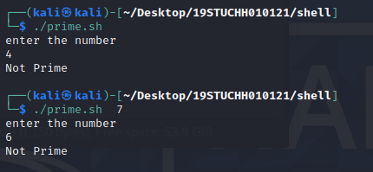

1. Write a shell script program to reverse a given number?

Code-

#!/bin/bash

echo enter number

read n

num=0

while [ $n -gt 0 ]

do

num=$(expr $num \* 10)

k=$(expr $n % 10)

num=$(expr $num + $k)

n=$(expr $n / 10)

done

echo number is $num

output-

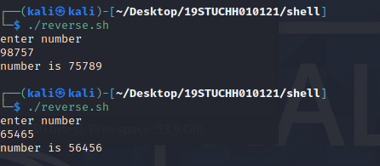

1. Write a shell script program to check whether the given number is Armstrong or not?

Code-

#!/bin/bash

echo "Enter a number: "

read c

x=$c

sum=0

r=0

n=0

while [ $x -gt 0 ]

do

r=`expr $x % 10`

n=`expr $r \* $r \* $r`

sum=`expr $sum + $n`

x=`expr $x / 10`

done

if [ $sum -eq $c ]

then

echo "It is an Armstrong Number."

else

echo "It is not an Armstrong Number."

fi

output-

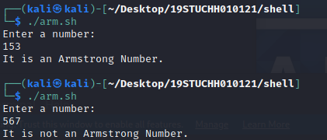

1. Write a shell script program to display the first n Fibonacci numbers?

Code-

#!/bin/bash

echo "Program to Find Fibonacci Series"

  echo "How many number of terms to be generated ?"

  read n

  x=0

  y=1

  i=2

  echo "Fibonacci Series up to $n terms :"

  echo "$x"

  echo "$y"

  while [ $i -lt $n ]

  do

      i=`expr $i + 1 `

      z=`expr $x + $y `

      echo "$z"

      x=$y

      y=$z

  done

output-

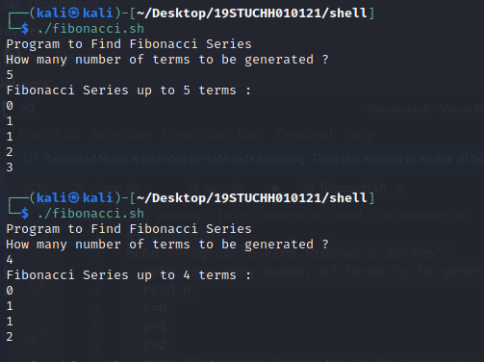

1. Write a shell script to find the factorial of the given number?

Code-

#!/bin/sh

factorial()

{

if [ "$1" -gt "1" ]; then

 a=`expr $1 - 1`

 b=`factorial $a`

 c=`expr $1 \* $b`

 echo $c

else

 echo 1

fi

}

echo "Enter a number:"

 read x

 factorial $x

output-

